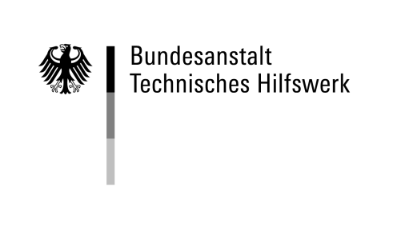



|  |
| --- |
| Ortsverband Ingolstadt  Landesverband Bayern |

Ingolstadt, 17.03.2014

HAUSANSCHRIFT

TEL

MOBIL

FAX

Ansprechperson

E-MAIL

INTERNET

## Pressemitteilung

Marie-Curie-Straße 33

85055 Ingolstadt

0841 17253

0176 31184686

0841 17254

Rainer Straszewski

Beauftragter für Öffentlichkeitsarbeit

presse@thw-ingolstadt.de

http://www.thw-ingolstadt.de

## (03/2013)

THV beim THW

Ingolstadt. "Technische Hilfeleistung auf Verkehrswegen" (THV): An Tagen mit hohem Verkehrsaufkommen unterstützt das THW die Verkehrspolizei.

Brückentage und Ferienende: Tage, die für die Autobahnpolizei nicht selten durch kilometerlange Staus, und hohes Unfallrisiko gekennzeichnet sind. Um die Polizei an solchen Tagen zu entlasten, wird das THW regelmäßig im Rahmen der sog. „Technischen Hilfeleistung auf Verkehrswegen“ tätig.

Die wesentlichen Aufgaben der THV bestehen aus

* Maßnahmen zur Wiederherstellung des Verkehrsflusses und der Beseitigung von Verkehrsstörungen (bspw. Beseitigung von Verkehrshindernissen und Fahrzeugbergung)
* Maßnahmen zur Vermeidung von Folgeschäden aufgrund von Verkehrsstörungen (bspw. Stauwarnung und -absicherung)
* Rettung von Menschen und Tieren sowie Bergung von Sachwerten aus Gefahrenlagen im Straßenverkehr (bspw. Leisten Erster Hilfe nach Unfällen)
* Maßnahmen zur Unterstützung Dritter bei der Ausübung ihrer Aufgaben (bspw. Unterstützung der Feuerwehren durch Bereitstellung von technischer Rettungsausstattung und Helfern)

Zur Erledigung dieser Aufgaben steht den Helfern ein Fahrzeug mit umfangreicher Ausstattung (bspw. Absperrmaterial, erweiterte Erste Hilfe Ausrüstung, etc.) sowie einem auf dem Fahrzeugdach installierten Leuchtpfeil zur Verfügung.

Das Ingolstädter THW war in den vergangenen Jahren im Durchschnitt rund 270 Stunden pro Jahr im ehrenamtlichen THV-Dienst eingesetzt.